**Manière de montrer les jardins de Versailles, par Louis XIV**

« 1° En sortant du château par le vestibule de la cour de Marbre, on ira sur la terrasse ; il faut s’arrêter sur le haut des degrés pour considérer la situation des parterres des pièces d’eau et les fontaines des Cabinets.

2° Il faut ensuite aller droit sur le haut de Latone et faire une pause pour considérer Latone, les lézards, les rampes, les statues, l’allée royale, l’Apollon, le canal, et puis se tourner pour voir le parterre et le château.

3° Il faut après tourner à gauche pour aller passer entre les Sphinx ; en marchant il faut faire une pause devant le Cabinet pour considérer la gerbe et la nappe ; en arrivant aux Sphinx on fera une pause pour voir le parterre du Midi, et après on ira droit sur le haut de l’Orangerie d’où l’on verra le parterre des orangers et la pièce d’eau des Suisses.

4° On tournera à droite, on montera entre l’Apollon de bronze et le Lantin et l’on fera une pause au corps avancé d’où l’on voit Bacchus et Saturne.

5° On descendra par la rampe droite de l’Orangerie et l’on passera entre le jardin des orangers, on ira droit à la fontaine d’où l’on considérera l’Orangerie, on passera dans les allées des grands orangers, puis dans l’Orangerie couverte, et l’on sortira par le vestibule du côté du Labyrinthe.

6° On entrera dans le Labyrinthe et après avoir descendu jusqu’aux canes et au chien, on remontera pour en sortir du côté de Bacchus.

7° On ira voir la salle du bal, on en fera le tour, on ira dans le centre et l’on en sortira par le bas de la rampe de Latone.

8° On ira droit au point de vue du bas de Latone, et en passant on regardera la petite fontaine du satyre qui est dans un des bosquets ; quand on sera au point de vue, on y fera une pause pour considérer les rampes, les vases, les statues, les Lézards, Latone et le château ; de l’autre côté, l’allée royale, l’Apollon, le canal, les gerbes des bosquets, Flore, Saturne, à droite Cérès, à gauche Bacchus.

9° On descendra par la Girandole qu’on verra en passant pour aller à Saturne, on fera le demi-tour et l’on ira à l’île royale.

10° On passera sur la chaussée où il y a des jets des deux côtés, et l’on fera le tour de la grande pièce ; quand on sera au bas, on fera une pause pour considérer les gerbes, les coquilles, les bassins, les statues et les portiques.

11° Après on ira jusqu’à la petite allée qui va à l’Apollon, et l’on entrera à la galerie par en bas ; on en fera le tour, et l’on sortira par l’allée qui va à la Colonnade.

12° On entrera dans la Colonnade, on ira dans le milieu, on en fera le tour pour considérer les colonnes, les ceintres, les bas-reliefs et les bassins. En sortant on s’arrêtera pour voir le groupe de Guidy et l’on ira du côté de l’allée royale.

13° On descendra à l’Apollon, où l’on fera une pause pour considérer les figures, les vases de l’allée royale, Latone et le château ; on verra aussi le canal. Si on veut voir le même jour la Ménagerie et Trianon, on ira devant que de voir le reste des fontaines.

14° On entrera dans la petite allée qui va à Flore, on ira aux bains d’Apollon et l’on en fera le tour pour considérer les statues, cabinets et bas-reliefs.

15° On passera par l’Encelade, où l’on ne fera qu’un demi-tour, et après l’avoir considéré, on en sortira par en bas.

16° On entrera à la salle du Conseil, on remontera jusqu’à Flore, on en fera le demi-tour.

17° On ira à la montagne, on fera un demi-tour dans la petite allée qui tourne devant que d’entrer dans le centre de l’Étoile, et quand on y sera, on fera un tour de la montagne.

18° On ira après à Cérès pour aller au théâtre, on verra les changements, et l’on considérera les jets des arcades.

19° On sortira par le bas de la rampe du Nord, et l’on entrera au Marais ; on en fera le tour. 20° On entrera aux trois fontaines par en haut.

21° On tournera autour du Dragon, et l’on fera considérer les jets et la pièce de Neptune.

22° On ira à l’arc de triomphe ; l’on remarquera la diversité des fontaines, des jets, des nappes et des cuves et différents effets d’eau. On descendra et après avoir considéré les fontaines des trois étages, l’on sortira par l’allée qui va au Dragon.

23° On ressortira par le Dragon, on passera par l’allée des Enfants, et quand on sera sur la pierre qui est entre les deux bassins d’en bas, on se tournera pour voir d’un coup d’oeil tous les jets de Neptune et du Dragon ; on continuera ensuite de monter par la dite allée.

24° On s’arrêtera au bas de la nappe, et l’on fera voir les bas-reliefs et le reste de cette fontaine.

25° On passera après à la Pyramide, où l’on s’arrêtera un moment, et après on remontera au château par le degré de marbre qui est entre l’Aiguiseur et la Vénus honteuse, on se tournera sur le haut du degré pour voir le parterre du Nord, les statues, les vases, les couronnes, la Pyramide et qu’on peut voir de Neptune, et après on sortira du jardin par la même porte par où l’on est entré. »

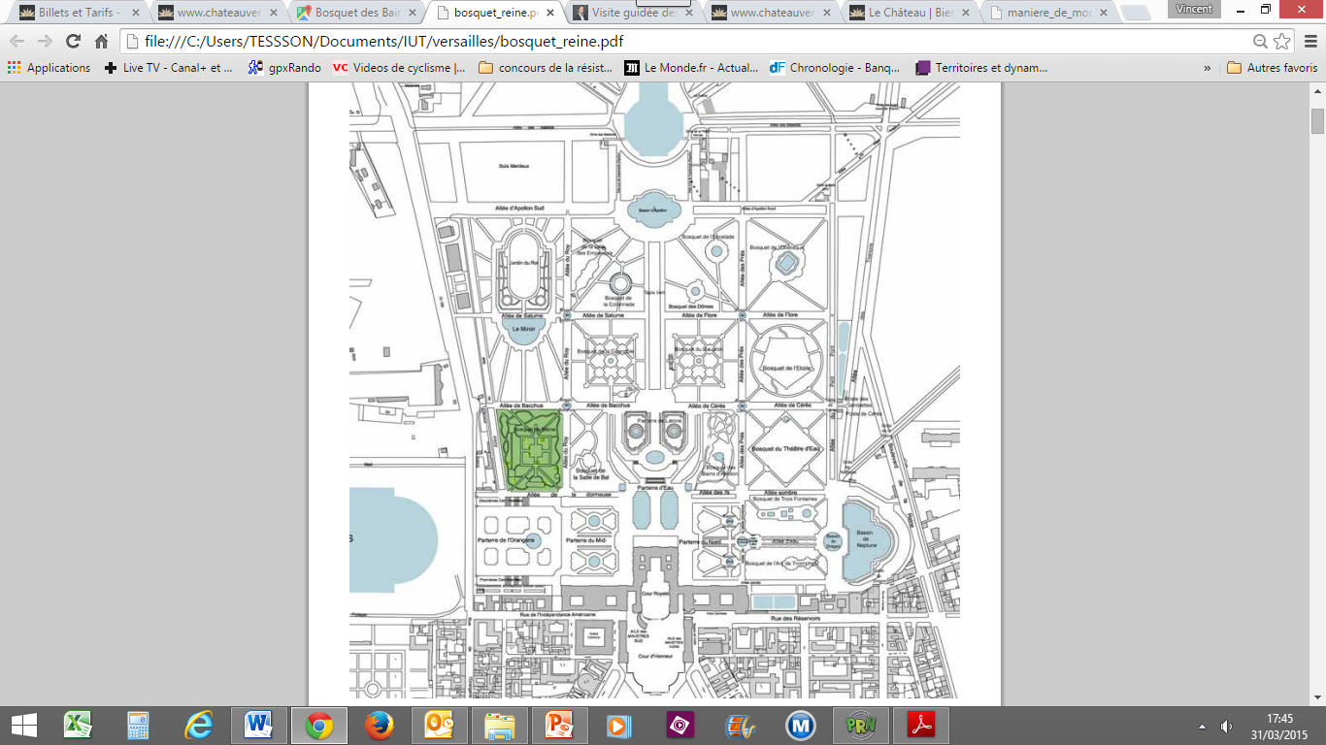

**Manière de montrer les Jardins de Versailles.**  *Entre 1689 et 1705, le roi Louis XIV rédige un texte qui définit la manière de se promener dans les jardins du château. Véritable guide, ce texte est aussi un moyen pour les courtisans de se placer sur le parcours du roi afin d’avoir une chance de l’approcher et éventuellement de lui parler. Le texte montre également que les jardins sont pensés comme un ensemble et non comme une succession de lieux.*

|  |  |
| --- | --- |
| 1. La terrasse. | 12. « L’apollon » |
| 2. Le « haut » du bassin et du parterre de Latone | 13. Le Bassin de Flore (Printemps) |
| 3. Le parterre du midi (sud) | 14. Le bosquet de l’Encelade. |
| 4. L’orangerie. | 15. Le Bosquet de l’étoile |
| 5. Le bassin de Bacchus (l’automne) | 16. Le Bassin de Cérès (l’été) |
| 6. Le bosquet de la salle du bal | 17. Le bosquet des bains d’Apollon (se visitait avant l’Encelade). |
| 7. Le « bas » de Latone | 18. Bosquet des Trois fontaines. |
| 8. Le bosquet de la Girandole | 19. Bassins de Neptune et du dragon |
| 9. Le bassin de Saturne (l’hiver) | 20. Bassin de l’Arc de triomphe. |
| 10. L’Île du Roi (jardin du roi) + statue de Guidi : ***La Renommée écrivant l’Histoire du Roi***. Fin XVIIe | 21. Bassin de la Pyramide |
| 11. Bosquet de la colonnade | 22. Parterre Nord. |